12-11
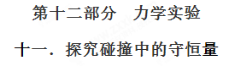
1.在“探究碰撞中的不变量”的实验中，下面是某实验小组选用水平气垫导轨，光电门的测量装置来研究两个滑块碰撞过程中系统动量的变化情况。实验装置如图所示。
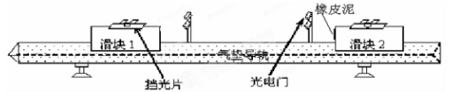
实验过程：
（1）调节气垫导轨水平，并使光电计时器系统正常工作。
（2）在滑块1上装上挡光片并测出其长度L。
（3）在滑块2的碰撞端面粘上橡皮泥（或双面胶纸）。
（4）用天平测出滑块1和滑块2的质量m₁和m₂.
（5）把滑块1和滑块2放在气垫导轨上，让滑块2处于静止状态（v₂=0），滑块1以初速度v1与之碰撞（这时光电计时器系统自动记录时间），碰撞后两者粘在一起，分别记下滑块1的挡光片碰撞前经过光电门的时间t₁和碰撞后经过光电门的时间t₂。
（6）根据v=L/t计算滑块1碰撞前经过光电门的速度表达式为 ，碰撞后两滑块粘合在一起经过光电门的速度表达式为 。计算出滑块碰撞前后的动量，并比较两滑块碰撞前后的动量的矢量和。
根据表格中实验数据，完成表格内容（表中计算结果保留三位有效数字）
m₁=0.324kg，m₂=0.181kg，L=1.00×10⁻³m
次数[来源:学|科|网Z|X|X|K] | 滑块1 |  | 滑块2 |  | 碰撞前系统动量（kgm/s）[来源:学#科#网Z#X#X#K][来源:学科网ZXXK] |  | 碰撞后系统动量kgm/s[来源:Z|xx|k.Com]
次数[来源:学|科|网Z|X|X|K] | 碰撞前v₁/（m/s） | 碰撞后v/（m/s） | 碰撞前  v₂/（m/s） | 碰撞后v/（m/s） | m₁v₁ | m₂v₂ | （m₁+ m₂）v₁
1 | 0.290 | 0.184 | 0 | 0.184
2 | 0.426 | 0.269 | 0 | 0.269
结论
（7）若要证明上述碰撞是非弹性碰撞，那么还应该满足的表达式为 。
（用上面所测物理量的符号即m₁、m₂、t₁、t₂、L表示。）
【参考答案】（6） 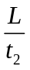
完成表格内容.
次数 | 滑块1 |  | 滑块2 |  | 碰撞前系统动量（kgm/s） |  | 碰撞后系统动量kgm/s
次数 | 碰撞前v₁/（m/s） | 碰撞后v/（m/s） | 碰撞前  v₂/（m/s） | 碰撞后v/（m/s） | m₁v₁ | m₂v₂ | （m₁+ m₂）v
1 | 0.290 | 0.184 | 0 | 0.184 | 0.0940 | 0 | 0.0920
2 | 0.426 | 0.269 | 0 | 0.269 | 0.138 | 0 | 0.136
结论 | 在误差允许的范围内，系统碰撞前后动量的矢量和相等，即系统碰撞前后不变的量是系统的总动量。
（7）m₁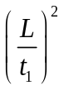 >（m₁+ m₂）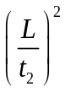
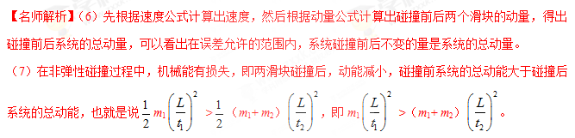
2.某同学设计如图甲所示的装置，通过半径相同的A、B两球的碰撞来探究碰撞过程中的不变量，图中PQ是斜槽，QR为水平槽，实验时先使A球从斜槽上某一固定位置G由静止开始滚下，落到位于水平地面的记录纸上，留下痕迹．重复上述操作10次，得到10个落点痕迹，再把B球放在水平槽上靠近槽末端的地方，让A球仍从位置G由静止开始滚下，和B球碰撞后，A、B球分别在记录纸上留下各自的落点痕迹，重复这种操作10次．图中O点是水平槽末端R在记录纸上的垂直投影点，B球落点痕迹如图乙所示，其中米尺水平放置，且平行于G、R、O所在的平面，米尺的零点与O点对齐．
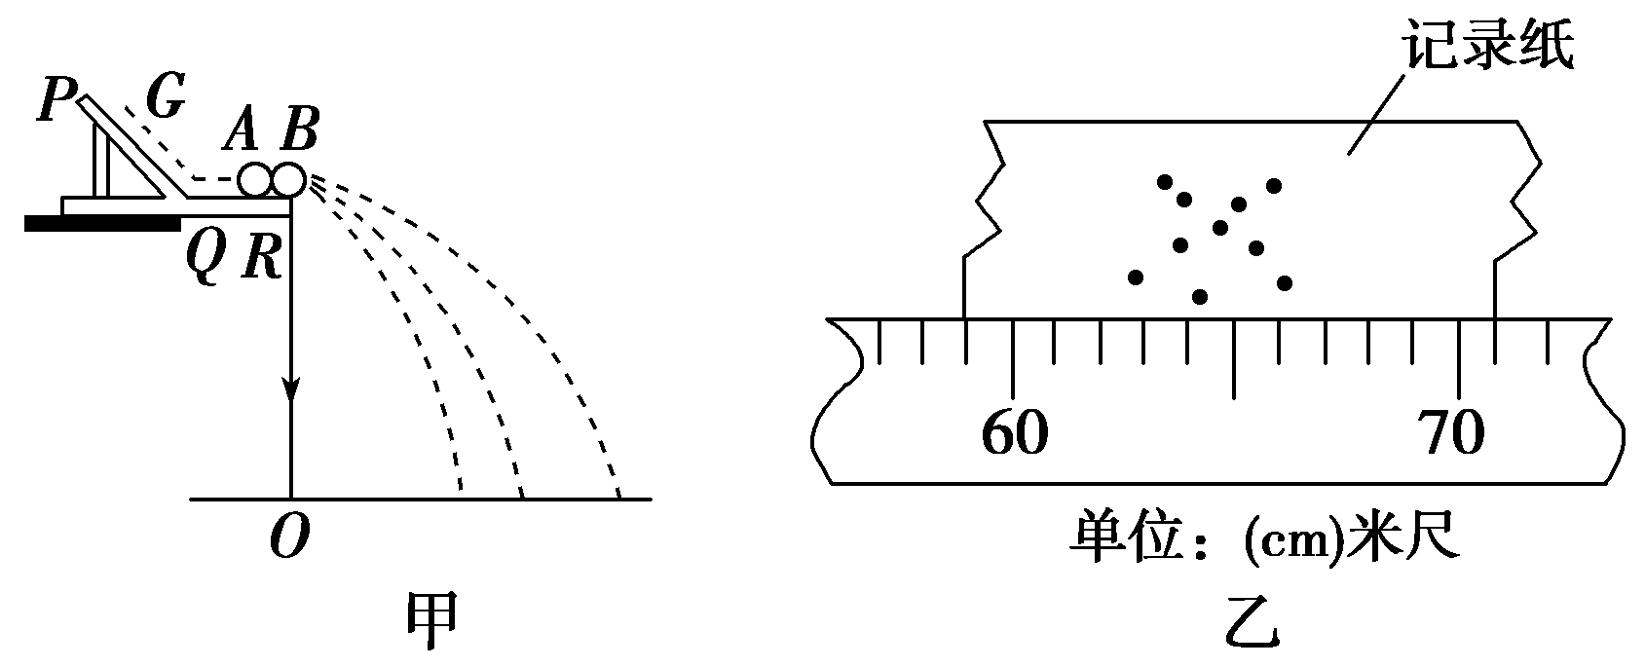
(1)碰撞后B球的水平射程是________cm.
(2)在以下四个选项中，本次实验必须进行的测量是________．
A．水平槽上未放B球时，A球落点位置到O点的距离
B．A球与B球碰撞后，A、B两球落点位置到O点的距离
C．A、B两球的质量
D．G点相对于水平槽面的高度
(3)若本实验中测量出未放B球时A球落点位置到O点的距离为x_{A}，碰撞后A、B两球落点位置到O点的距离分别为x_{A}′、x_{B}′，已知A、B两球半径均为r，则通过式子________________即可验证A、B两球碰撞中的不变量．
【参考答案】 (1)64.7(64.2～65.2均可) (2)ABC
(3)m_{A}x_{A}＝m_{A}x_{A}′＋m_{B}x_{B}′
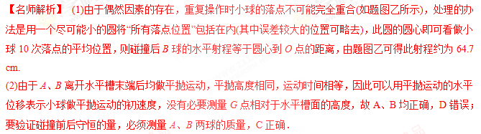
(3)依题意知，碰撞前A球做平抛运动的水平位移x_{A}，碰撞后A、B做平抛运动的水平位移分别为x_{A}′、x_{B}′，由于碰撞前、后两球做平抛运动的时间相等，因此通过式子m_{A}x_{A}＝m_{A}x_{A}′＋m_{B}x_{B}′即可验证A、B两球碰撞中的不变量．
3.如图甲所示,在水平光滑轨道上停着A、B两辆实验小车,A车上系有一穿过打点计时器的纸带。当A车获得水平向右的速度时,随即启动打点计时器,A车运动一段距离后,与静止的B车发生正碰并连在一起运动。纸带记录下碰撞前A车和碰撞后两车的运动情况,如图乙所示。打点计时器电源频率为50 Hz,则碰撞前A车速度大小为 m/s,碰撞后的共同速度大小为
m/s。如果已知碰撞过程中mv是不变量,则可求得m_{A}∶m_{B}= 。
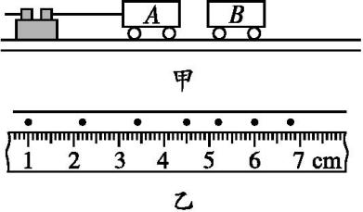
【参考答案】0.60 0.40 2∶1
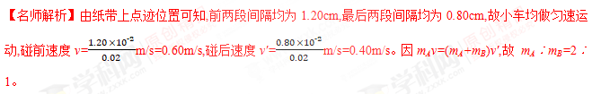4.用如图所示装置做“探究碰撞中的不变量”的实验,质量为m_{A}的钢球A用细线悬挂于O点,质量为m_{B}的钢球B放在离地面高度为h的小支柱N上,O点到A球球心的距离为l,使悬线在A球释放前伸直,且线与竖直线的夹角为α,A球释放后摆动到最低点时恰与B球正碰。碰撞后,A球把轻质指示针OC推到与竖直线夹角β处,B球落到地面上,地面上铺一张盖有复写纸的白纸D,保持α角度不变,多次重复上述实验,白纸上记录到多个B球的落点。
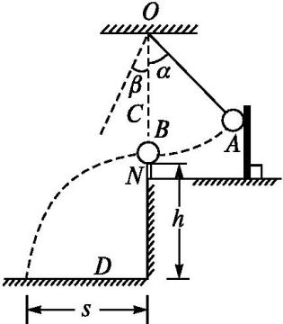
(1)图中s应是B球初始位置到 的水平距离。
(2)为了探究碰撞中的守恒量,应测得 等物理量。
(3)用测得的物理量表示:m_{A}v_{A}= ;m_{A}v_{A}'=;m_{B}v_{B}'= 。
【参考答案】(1)落地点 (2)m_{A}、m_{B}、α、β、h、l、s
(3)m_{A}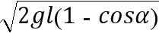 m_{A}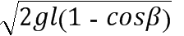 m_{B}s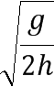
【名师解析】图中s应是B球初始位置到落地点的水平距离。碰前A球到最低点时的速度满足
m_{A}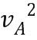=m_{A}gl(1-cosα),m_{A}v_{A}=m_{A}。碰后A球:m_{A}v_{A}'²=m_{A}gl(1-cosβ),m_{A}v_{A}'=m_{A}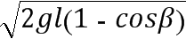。
碰后B球:v_{B}'=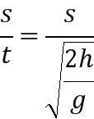,m_{B}v_{B}'=m_{B}s。
5.某同学用如图所示的装置探究碰撞中的不变量。先让a球从斜槽轨道上某固定点由静止开始滚下,在水平地面上的记录纸上留下压痕,重复 10次;再把同样大小的b球放在斜槽轨道末端水平段的最右端附近静止,让a球仍从原固定点由静止开始滚下,和b球相碰后两球分别落在记录纸的不同位置处,重复10次。
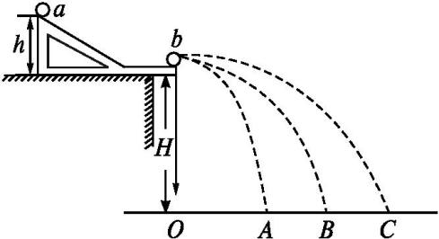
(1)本实验必须测量的物理量有以下的
A.斜槽轨道末端到水平地面的高度H;
B.小球a、b的质量m_{a}、m_{b};
C.小球a、b的半径r;
D.小球a、b在离开斜槽轨道末端后平抛飞行的时间;
E.记录纸上O点到A、B、C各点的距离OA、OB、OC;
F.a球的固定释放点到斜槽轨道末端水平部分间的高度差h。
(2)小球a、b的质量应该满足关系 。
(3)放上被碰小球后两小球下落时间 （填写“相同”“a大于b”“a小于b”）。
（4）放上被碰小球b后，这时小球a、b的落地点依次是图中水平面上的 点和 点。
(5)按照本实验方法,探究守恒量的式子是 。
【参考答案】(1)B、E (2)m_{a}>m_{b} (3)相同 (4) A C
(5)m_{a}·OB=m_{b}·OA+m_{b}·OC
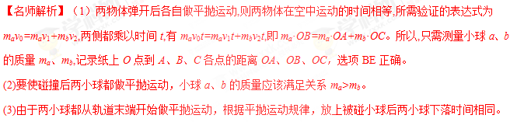（4）放上被碰小球b后，这时小球a、b的落地点依次是图中水平面上的A点和C点。
(5)探究碰撞中的不变量mv，表达式为m_{a}v₀=m_{a}v₁+m_{b}v₂,两侧都乘以时间t,有m_{a}v₀t=m_{a}v₁t+m_{b}v₂t,所以按照本实验方法,探究守恒量的式子是m_{a}·OB=m_{a}·OA+m_{b}·OC。
6.某同学设计了一个用打点计时器探究碰撞过程中不变量的实验：在小车A的前端粘有橡皮泥，推动小车A使之做匀速直线运动，然后与原来静止在前方的小车B相碰并黏合成一体，继续做匀速直线运动，他设计的具体装置如图16－1－2所示，在小车A后连着纸带，电磁打点计时器电源频率为50 Hz，长木板下垫着小木片用以平衡摩擦力．
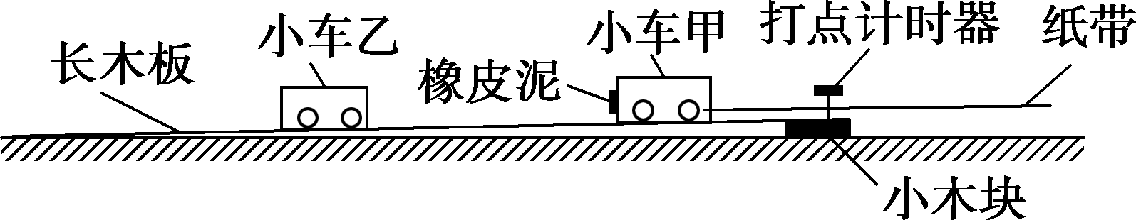
（1）若已得到打点纸带如图16－1－3所示，并测得各计数点间距离标在图上，A为运动起始的第一点，则应选________段来计算A的碰前速度，应选________段来计算A和B碰后的共同速度(填“AB”“BC”“CD”或“DE”)．
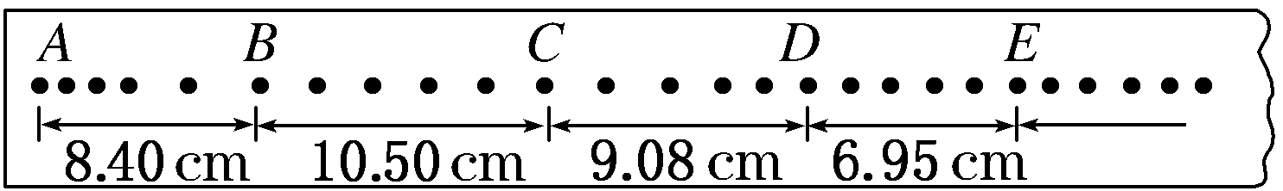
图16－1－3(2)已测得小车A的质量m_{A}＝0.40 kg，小车B的质量m_{B}＝0.20 kg，由以上测量结果可得，碰前：
m_{A}v_{A}＋m_{B}v_{B}＝__________ kg·m/s；碰后：m_{A}v_{A}′＋m_{B}v_{B}′＝__________kg·m/s.
（3）通过计算得出的结论是 。
【参考答案】(1)BC DE (2)0.42 0.417
(3)在误差允许范围内，碰撞前后两个小车的mv之和是相等的
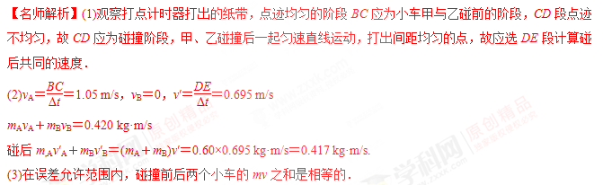
7.如图所示，在实验室用两端带竖直挡板C、D的气垫导轨和有固定挡板的质量都是M的滑块A、B做“探究碰撞中的不变量”的实验：
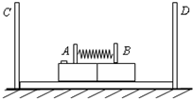
①把两滑块A和B紧贴在一起，在A上放质量为m的砝码，置于导轨上，用电动卡销卡住A和B，在与A和B的固定挡板间放一弹簧，使弹簧处于水平方向上的压缩状态．
②按下电钮使电动卡销放开，同时启动两个记录两滑块运动时间的电子计时器，当A和B与挡板C和D碰撞时，电子计时器自动停表，记下A至C运动时间t₁、B至D运动时间t₂.
③重复几次，取t₁、t₂的平均值．
请回答以下几个问题：
(1)在调整气垫导轨时应注意_______________________________________________；
(2)应测量的数据还有________________________________________________________；
(3)碰撞前A、B两滑块的速度与质量乘积之和为___________ _______________，
碰撞后A、B两滑块的速度与质量乘积之和为__________________________________．
【参考答案】(1)用水平仪调整气垫导轨使其水平
(2)A至C的距离L₁、B至D的距离L₂
(3)0 (M＋m)－M
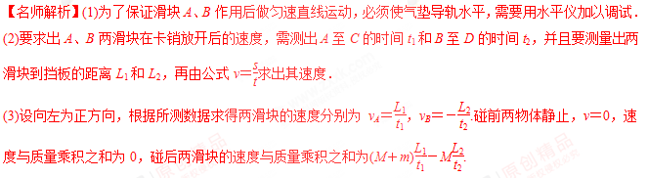8．某同学利用打点计时器和气垫导轨做“探究碰撞中的守恒量”的实验，气垫导轨装置如图甲所示，所用的气垫导轨装置由导轨、滑块、弹射架等组成．在空腔导轨的两个工作面上均匀分布着一定数量的小孔，向导轨空腔内不断通入压缩空气，空气会从小孔中喷出，使滑块稳定地漂浮在导轨上，这样就大大减小了因滑块和导轨之间的摩擦而引起的误差．
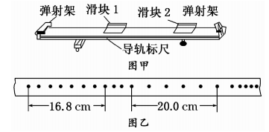
(1)下面是实验的主要步骤：
①安装好气垫导轨，调节气垫导轨的调节旋钮，使导轨水平；
②向气垫导轨空腔内通入压缩空气；
③把打点计时器固定在紧靠气垫导轨左端弹射架的外侧，将纸带穿过打点计时器与弹射架并固定在滑块1的左端，调节打点计时器的高度，直至滑块拖着纸带移动时，纸带始终在水平方向；
④使滑块1挤压导轨左端弹射架上的橡皮绳；
⑤把滑块2放在气垫导轨的中间；
⑥先__________________，然后________，让滑块带动纸带一起运动；
⑦取下纸带，重复步骤④⑤⑥，选出理想的纸带如图乙所示；
⑧测得滑块1的质量为310 g，滑块2(包括橡皮泥)的质量为205 g.
完善实验步骤⑥的内容．
(2)已知打点计时器每隔0.02 s打一个点，计算可知两滑块相互作用以前系统的总动量为________ kg·m/s；两滑块相互作用以后系统的总动量为______ kg·m/s(保留三位有效数字)．
(3)由此可知碰撞中的守恒量是____________________________________________．
【参考答案】(1)接通打点计时器的电源 放开滑块1 (2)0.620 0.618
- 两滑块组成的系统的总动量
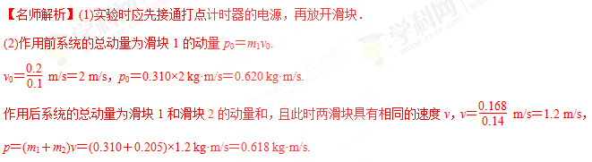 (3)由此可知碰撞中的守恒量是两滑块组成的系统的总动量。
9．（2017广西五市考前联考）如图所示，某同学制作了一个弹簧弹射装置，轻弹簧两端各放一个金属小球（小球与弹簧不连接），压缩弹簧并锁定，该系统放在内壁光滑的金属管中（管径略大于两球直径），金属管水平固定在离地面一定高度处，解除弹簧锁定，两小球向相反方向弹射，射出管时均已脱离弹簧，现要测定弹射装置锁定时具有的弹性势能，并探究弹射过程遵循的规律，实验小组配有足够的基本测量工具，重力加速度大小取g，按下述步骤进行实验：
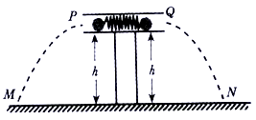
①用天平测出小球P和Q的质量分别为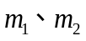；
②用刻度尺测出管口离地面的高度h；
③解除锁定记录两球在水平地面上的落点N、M；
根据该同学的实验，回答下列问题：
（1）除上述测量外，要测定弹射装置锁定时具有的弹性势能，还需要测量的物理量是
A．弹簧的压缩量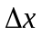
B．P、Q两球落地点M、N到对应管口的水平距离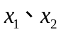
C．金属管的长度L
D．两球从弹出到落地的时间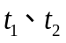
（2）根据测量物理量可得弹性势能的表达式_____________________________________。
（3）如果满足关系式_______________________，则说明弹射过程中轻弹簧和两金属球组成的系统动量守恒（用测得的物理量符号表示）。
【参考答案】（1）B（2）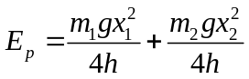（3）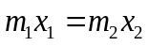
【名师解析】（1）要测定弹射装置锁定时具有的弹性势能，根据能量守恒定律，需要测量出弹出时两端小球的动能，即测量出小球质量和速度。根据平抛运动规律，要得到速度，需要测量出P、Q两球落地点M、N到对应管口的水平距离，选项B正确；
（2）弹性势能的表达式E_{p}=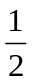m₁v₁²+ m₂v₂²，根据平抛运动规律，x₁=v₁t，x₂=v₂t，h=gt²，联立解得：。
（3）由动量守恒定律，m₁v₁= m₂v₂，而x₁=v₁t，x₂=v₂t，所以如果满足关系式，则说明弹射过程中轻弹簧和两金属球组成的系统动量守恒。

